桂林电子科技大学试卷
试卷编号：I

学年第 学期 课号
课程名称 概率论与数理统计 适用班级（或年级、专业）
考试时间 120 分钟 班级 学号 姓名
题号 | 一 | 二 | 三 | 四 | 五 | 六 | 七 | 八 | 九 | 十 | 成绩
满分 | 12 | 12 | 20 | 20 | 16 | 20 |  |  |  |  | 100
得分
评卷人
一、 填空题 (每小题4分，共12分)
1. 若A和B互不相容，且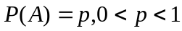,则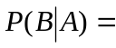____________；
2. 设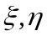是相互独立的随机变量，其分布函数分别为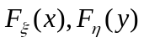，则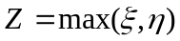的分布函数为_______________________________；
3. 已知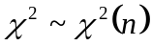。则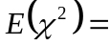___________，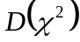= 。
二、 选择题（每小题4分，共12分）
1. 设随机变量X的分布率为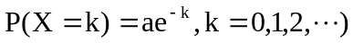则a=( )
(A) 1 (B) 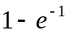 (C) 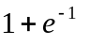 (D) 0
2. 设随机变量X服从二项分布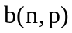，且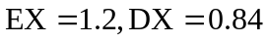，则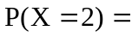（ ）
(A) 0.2646 (B) 0.21 (C) 0.09 (D) 0.49
3. 设总体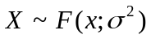，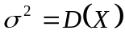为未知参数，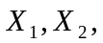…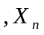是的样本，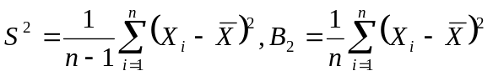 。则下列正确的选项是（ ）
（A）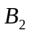是无偏估计；(B) 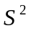是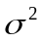有偏估计；
(C) 是无偏估计；(D) ，都是无偏估计。
三（每小题10分，共20分）
1 某工厂甲乙丙三个车间加工同一零件，产量分别占全厂的45%，35%，20%，又知各车间的正品率分别为96%，98%，95%，求全厂的次品率。

2 已知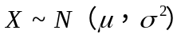, 即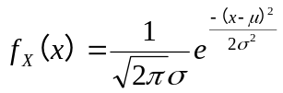,证明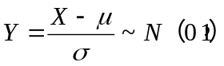。
四、（每小题10分，共20分）
1．已知离散型随机变量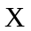的分布律为：
X | -2 | -1 | 0 | 1 | 2
P |  |  |  | 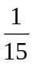 | 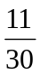
求：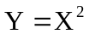的分布律及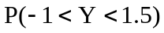。
- 设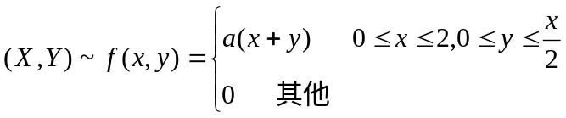
求：（1）的值； （2）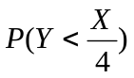 ； （3）的边缘概率密度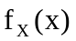。
五、（每小题8分，共16分）
1. 证明：若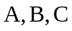三个随机事件相互独立，则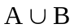与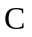相互独立。
2. 设随机变量在（0，2）内服从均匀分布，求随机变量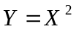的概率密度。
六、（每小题10分，共20分）
- 设总体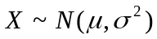，…是的样本，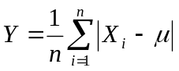。
试求：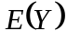和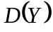。
- 设总体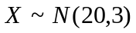，…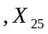是的样本，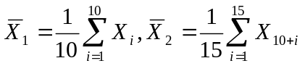试求：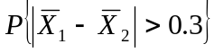（其中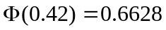，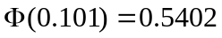）。

试卷编号：I
桂林电子科技大学试卷评分标准与参考答案
学年第 学期 课号
课程名称 概率论与数理统计 适用班级（或年级、专业）

一、填空题 (每小题4分，共12分)
1. 若A和B互不相容，且,则0 ；
2. 设是相互独立的随机变量，其分布函数分别为，则的分布函数为：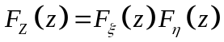，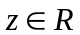；
3. 已知。则，=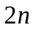。
二、 选择题（每小题4分，共12分）
1. 设随机变量X的分布率为则a=( B )；
(A) 1 (B) (C) (D) 0
2. 设随机变量X服从二项分布，且，则（ A ）；
(A) 0.2646 (B) 0.21 (C) 0.09 (D) 0.49
3. 设总体，为未知参数，…是的样本， 。则下列正确的选项是（C）。
（A）是无偏估计；(B) 是有偏估计；
(C) 是无偏估计；(D) ，都是无偏估计。
三、（每小题10分，共20分）
解：1. 设该工厂某段时间内生产的该零件共有个，则来自于甲、乙、丙三车间得数目分别为：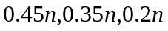。 …2分
设次品率为：
…8分
证明：2. ∵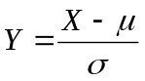亦服从正态分布，而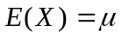，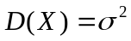 …4分
∴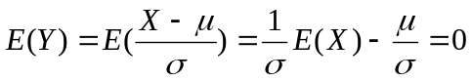 …2分
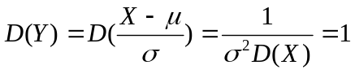 …2分
∴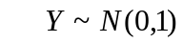。 …2分
四（每小题10分，共20分）
  - 解： 的分布律为：
 | 0 | 1 | 4
 |  | 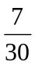 | 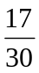

…5分
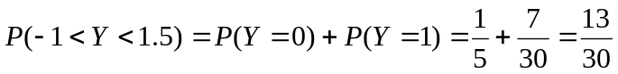 …5分
2、解：
（1） 由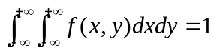 …2分
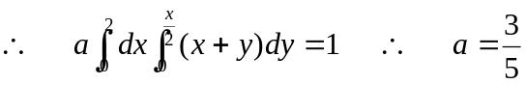 …1分
（2）
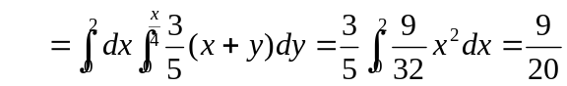 …4分
（3） 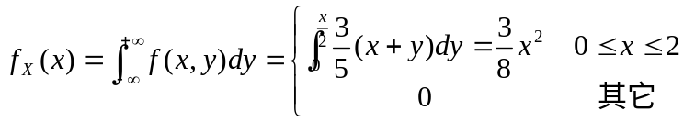 …3分
五、（每小题10分，共20分）
1. 证明：
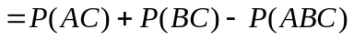
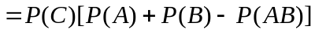
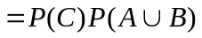 …8分
∴ 与相互独立。 …2分
2. 解：由已知，的概率密度为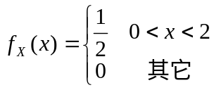 …2分
当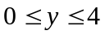时，
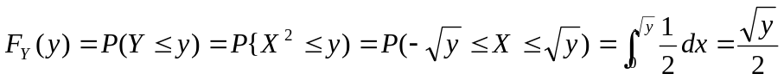，…4分
∴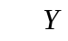的概率密度为：
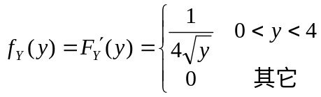 。 …4分
六、（每小题10分，共20分）
1.解：令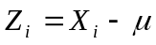 ，则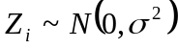 …2分
∴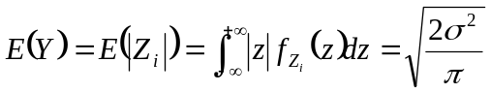， …4分
∴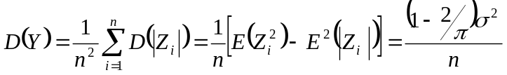 。 …4分
2. 解：∵）。 …5分
∴ 。…5分

